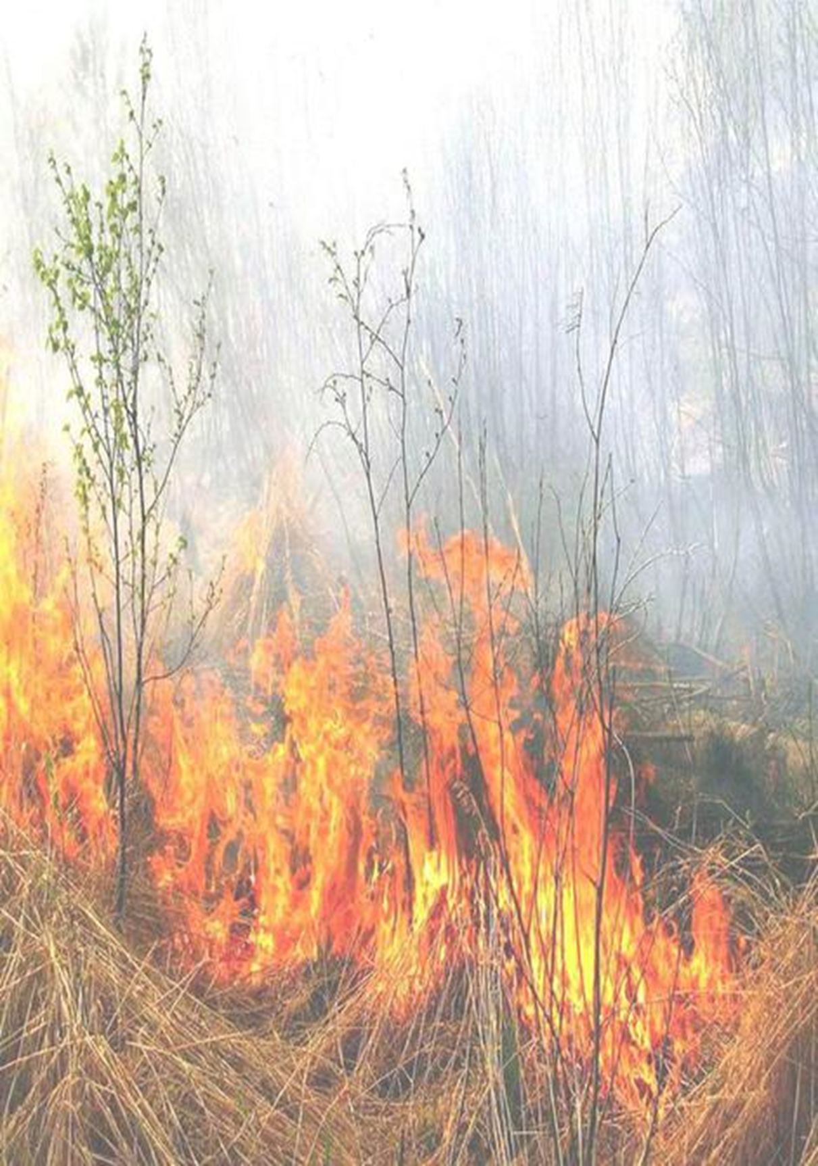
АДМИНИСТРАЦИЯ БЕРЕЗАНСКОГО СЕЛЬСКОГО ПОСЕЛЕНИЯ
ВЫСЕЛКОВСКОГО РАЙОНА

ПАМЯТКА
о запрете выжигания сухой травы в весенне-летний пожароопасный период

С наступлением пожароопасного периода ослажняется обстановка с пожарами. Как правило, в этот период происходит несанкционированное сжигание сухой травы, мусора, нередко возникают лесные пожары.
Печальная статистика свидетельствует о том, что причинами пожаров являются брошенные не затушенные костры, оставленные окурки и спички, сжигание сухой травы:

В связи с этим:
КАТЕГОРИЧЕСКИ ЗАПРЕЩАЕТСЯ
выжигание сухой травы, разведение костров и сжигание мусора на территории Березанского сельского поселения Выселковского района

За нарушение требований пожарной безопасности ст. 20.4. Кодексом Российской Федерации об административных правонарушениях от 30.12.2001 № 195-ФЗ, ст.7.15 608-КЗ предусмотрена административаная ответственность в виде штрафа. Также предусмотрена и уголовная ответственность ст. 168, 218, 261 Уголовного кодекса Российской Федерации от 13.06.1996 № 63-ФЗ, как в виде штрафа, так и лишения свободы.
Единый номер приема сообщений – 112
ЕДДС МО Выселковский район – 01, 8(86157)73799

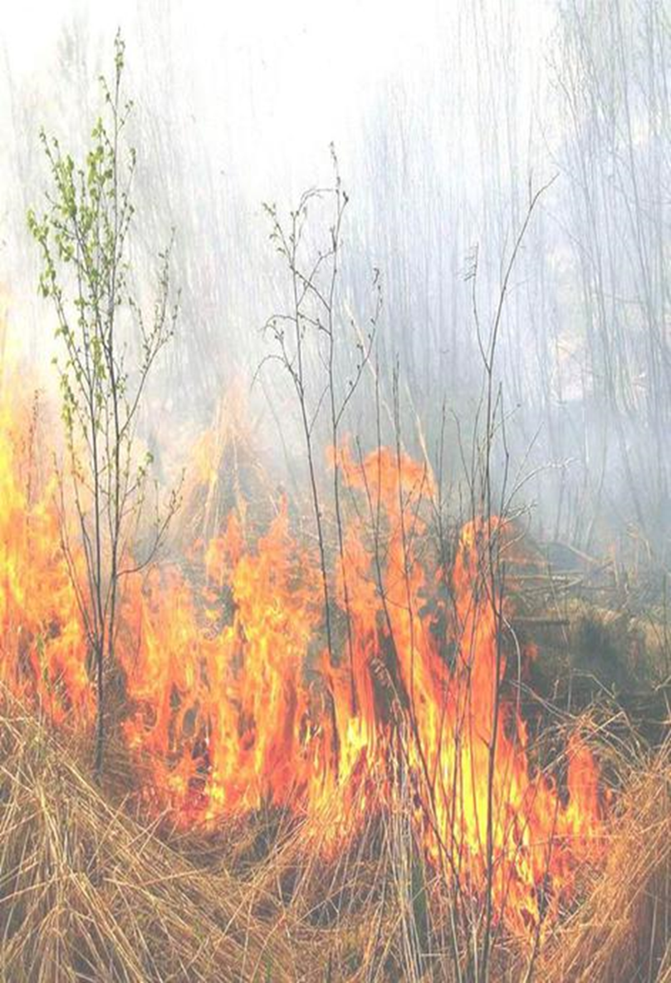
АДМИНИСТРАЦИЯ БЕРЕЗАНСКОГО СЕЛЬСКОГО ПОСЕЛЕНИЯ
ВЫСЕЛКОВСКОГО РАЙОНА

ПАМЯТКА
о запрете выжигания сухой травы в весенне-летний пожароопасный период

С наступлением пожароопасного периода ослажняется обстановка с пожарами. Как правило, в этот период происходит несанкционированное сжигание сухой травы, мусора, нередко возникают лесные пожары.
Печальная статистика свидетельствует о том, что причинами пожаров являются брошенные не затушенные костры, оставленные окурки и спички, сжигание сухой травы:

В связи с этим:
КАТЕГОРИЧЕСКИ ЗАПРЕЩАЕТСЯ
выжигание сухой травы, разведение костров и сжигание мусора на территории Березанского сельского поселения Выселковского района

За нарушение требований пожарной безопасности ст. 20.4. Кодексом Российской Федерации об административных правонарушениях от 30.12.2001 № 195-ФЗ, ст.7.15 608-КЗ предусмотрена административаная ответственность в виде штрафа. Также предусмотрена и уголовная ответственность ст. 168, 218, 261 Уголовного кодекса Российской Федерации от 13.06.1996 № 63-ФЗ, как в виде штрафа, так и лишения свободы.
Единый номер приема сообщений – 112
ЕДДС МО Выселковский район – 01, 8(86157)73799

